Утверждаю» «Согласовано»
директор школы зам. по ВР
_______________ С. В. Романов ____________ С. Н. Шевцова

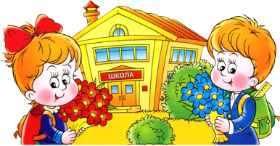

№  п/п | Литер | Фамилия, имя, отчество | Дата рождения | Адрес проживания
1.
2.
3.
4.
5.
6.
7.
8.
9.
10.
11.
12.
13.
14.
15.
16.
17.
18.
19.
20.

а) Общие сведения
Всего учащихся - 20 человека.
Из них: девочек - 10 человек,
мальчиков - 10 человек.

2004 г.- 19 учащихся:
9 девочек
9 мальчиков
2003 г. – 1 мальчик
2005 г. – 1 девочка

б) Психолого-физиологические особенности учащихся:
В классе есть ребята
- с заболеванием органов зрения:

в) Социальная характеристика учащихся по категориям:
- неполных семей - 6
- малообеспеченных- 1
- многодетных- 2
- опекунские семьи – 1

Образование родителей:
- высшее – 18
- средне-специальное – 8
- среднетехническое – 4
- среднее – 9

Детей с вредными привычками, склонных к правонарушениям и стоящих на учете - нет.

Ежедневно
1. Работа с опаздывающими и выяснение причин отсутствия учеников на занятиях.
2. Организация питания учащихся.
3. Организация дежурства в классном кабинете.
4. Индивидуальная работа с учащимися.
Еженедельно
1. Проведение классного часа.
2. Работа с родителями (по ситуации).
3. Проведение мероприятий по воспитательному плану.
Ежемесячно
1. Работа с активом класса.
2. Взаимодействие с медработником школы и соц.педагогом.
4. Встреча с родительским комитетом.
5. Посещение учащихся на дому.
Один раз в четверть
1. Сдача отчетности по итогам учебной и воспитательной деятельности.
2. Участие в работе семинара классных руководителей.
4. Коррекция плана воспитательной работы на новую четверть.
5. Проведение родительского собрания.
Один раз в год
1. Проведение открытого мероприятия.
2. Оформление личных дел учащихся.
3. Анализ и составление плана работы с классным коллективом.
4. Сбор статистических данных о классе.

Цель:
Обеспечение оптимального уровня интеллектуального, духовно – нравственного, социально-культурного и физического развития личности каждого ученика на основе его природных задатков и склонностей.
Задачи:
На основе изучения личности учащихся, их интересов, стремлений и желаний создать максимум условий для физического, интеллектуального, нравственного и духовного развития детей.
- Оказание помощи ребенку в преодолении трудностей в различных видах деятельности, формирование самостоятельности.
- Развитие интеллекта средствами внеклассной работы.
- Формирование потребности в творческой деятельности.
- Развитие художественно-эстетических способностей.
- Воспитание общительности, духа товарищества и сотрудничества, желания оказывать помощь друг другу.
- Способствовать созданию у детей ярких эмоциональных представлений о нашей Родине, об окружающем мире и приобщению к национальным традициям.
- Формирование жизненно важных трудовых навыков и нравственных представлений: формирование у детей таких ценных качеств и привычек поведения, как стремление говорить правду, поступать по справедливости, стремление быть смелым, организованным, исполнительным, уважительным, нетерпимым к лени, зазнайству, грубости, лжи.
- Воспитание любви к чтению, развитие любознательности, любви к природе, к здоровому образу жизни.

Воспитательная работа в классном коллективе сложна и многообразна: это воспитание в процессе обучения, воспитания в обществе и коллективе, семье и школе, это самовоспитание и перевоспитание, это многообразная воспитательная работа в процессе труда, игры, общения, общественной деятельности, самодеятельности, самотворчества и самоуправления.
Цели и задачи воспитательной работы в прошлом учебном году были направлены на создание условий для оптимального развития учащихся, формирование детского коллектива, воспитание гражданско-патриотического направления, нравственности, здорового образа жизни и развития эстетических чувств. Для решения поставленных задач были выбраны соответствующие мероприятия, КТД, классные часы, беседы с родителями, ежедневный контроль за культурой поведения, создание комфортной обстановки, способствующей развитию познавательной активности, уважительного отношения к сверстникам и взрослым. В ходе воспитательной работы раскрывались творческие таланты детей, их интеллектуальные и физические способности.
В целом задачи можно считать выполненными благодаря усилиям не только классного руководителя, но и родителей, с которыми проводились регулярные тематические родительские собрания, консультации, индивидуальные беседы. Хотя работа по сплочению коллектива - задача не одного года и работа в данном направлении продолжается.
Основным направлением воспитательной работы прошлого года было формирование детского коллектива. Был создан классный уголок с названием, девизом, различными рубриками «Наши обязанности», «График дежурства», «Это интересно», «Поздравляем!». Командиром класса была Кручинина Полина. Все задания ребята выполняли ответственно, активно, переживали за свой класс, дети сплотились общими интересами и идеями. В коллективе положено начало самоуправлению - распределены обязанности, что воспитывает в детях ответственность, самостоятельность, организованность. Каждый из детей смог сам выбрать поручение себе по душе. Дети участвуют в планировании мероприятий, пытаются организовать свою деятельность. Пока это у них получается только под руководством учителя. Во многих делах дети проявляют недостаточную активность, творчество, организованность. Над этим предстоит работать в 4 классе.
Одним из основных направлений в формировании личности и коллектива является работа над культурой поведения, дисциплиной. Навыки взаимоотношений между людьми, культура поведения в общественных местах формировались во время проведения классных часов и бесед: « Наш класс на перемене», О мальчиках и девочках», « Умеем ли мы общаться», « Учимся уступать друг другу». Наблюдаются сдвиги в плане осознания правил и норм поведения, но на практике дети не всегда ведут себя, как следовало бы. В связи с этим работа над умением правильно себя вести будет продолжена.
В течение года велась работа по формированию нравственных качеств . Ребята учились быть добрыми, милосердными, вежливыми, дружными, учились отличать плохие поступки от хороших во время бесед: «Чтобы радость всем дарить, надо добрым и вежливым быть», « Хочу и нужно», во время часов общения « И в дружбе есть свои законы», « Отчего бывает одиноко», во время занятий-практикумов « Кто опрятен, тот приятен», « Ласковые слова маме» и др.
Формирование здорового образа жизни, сохранение и укрепление учащимися здоровья являются одной из важнейших задач. Ежедневно в течение года проводились физкультминутки на уроках, связанные с укреплением зрения, снятия физической усталости. Были проведены мероприятия «В гости к Неболейке», « Азбука правильного питания», « Путешествие в страну Спортландию» и др. Важность данного направления требует продолжения в этом учебном году.
Воспитание школьников в духе уважения к традициям, истории родной земли, гражданско –патриотическое воспитание – одно из приоритетных направлений воспитания подрастающего поколения. Проект «Моя малая родина», информационные часы « День освобождения Брянщины», «О героях былых времён», «Этих дней не смолкнет слава» были направлены на привитие детям любви к Родине, беседа “ Я – маленький гражданин России”, ”Конституция РФ”, “Мы все разные, а права – одни” знакомили учащихся с правами и обязанностями.
Проводилась дифференцированная работа с учетом индивидуальных особенностей обучающихся. С сильными учениками проводились индивидуально-групповые занятия, направленные на формирование компетентностей обучающихся, развитие логического мышления, подготовку ребят к будущим олимпиадам. Учащимся, которые слабо усваивают учебный материал, предлагались задания, соответствующие данной группе. Целью таких заданий является формирование знаний, умений и навыков при выполнении задач базового уровня.
В проведение внеклассных мероприятий я старалась вовлечь абсолютно всех детей, это очень помогало в сплочении коллектива, развитии дружеских отношений между детьми.
Все наши праздники и мероприятия дали возможность увидеть творческие способности детей, их наклонности, проследить систему взаимоотношений детей между собой и взрослыми. Выяснилось, что в классе много детей, которые любят петь, танцевать, мастерить поделки своими руками.
В коллективе создавались условия для общения учащихся, помогала детям в овладении приемами преодоления проблем в общении. Проводились различные диагностические исследования для изучения уровня познавательной мотивации учащихся класса, была организованна коррекционная работа.
Что касается успеваемости, то в классе она достаточно ровная и стабильная. Ребята успешно окончили 3 класс.
Работа велась в тесном сотрудничестве с фельдшером школы, психологом и родителями, которые принимали активное участие в жизни класса.
В целом воспитательная работа велась успешно. Однако некоторые моменты требуют доработок. Таким образом, следует обратить внимание на следующие моменты:
- не все дети понимают значение физической культуры, небрежно относятся к своему здоровью;
- требуется целенаправленная работа по формированию детского коллектива;
- у некоторых детей нет сформированных навыков общения;
- не все учащиеся могут преодолевать трудности в учёбе, правильно и рационально расходовать учебное время;
- во время проведения классных часов, экскурсий бросается в глаза незнание норм поведения в общественных местах, невысокий уровень культуры отдельных учеников.
В 4 классе необходимо продолжить работу над духовно-нравственным развитием учащихся через систему урочной и внеурочной деятельности.

В классе 20 учеников: 10 девочек и 10 мальчиков. В основном это дети одного возраста: 18 детей – 2004 г. р., 1 мальчик – 2003 г. Р., 1 девочка – 2005г.р..

Большинство детей из благополучных семей, но есть ребята, требующие особого внимания: 1девочка – сирота, живет с прадедушкой, который является её опекуном и прабабушкой (мать умерла, отец лишен родительских прав); 1 ребёнок (Теребынский Никита) из малообеспеченной многодетной семьи; 6 из неполных семей. С этими ребятами проводятся индивидуальные беседы, и поддерживается тесная связь с родителями.
Многие дети в классе добросовестно относятся к учёбе, очень любят выполнять общественные поручения. Они чувствуют себя нужными, ждут возможности проявить себя. Большинство учащихся класса активно участвуют в мероприятиях, которые проводятся в классе (школе). Ими движет желание получить похвалу, выглядеть успешными в глазах учителя, своих родителей. Ребятам интересны конкурсы, праздники, соревнования и т.д., поэтому в воспитательную работу стараюсь включать разнообразные внеклассные мероприятия. В классе проведено микроисследование по проблеме межличностных отношений. Основная масса ребят находят среди одноклассников Друзей. У большинства детей этот выбор взаимный. Но к сожалению есть изолированный ребёнок – Теребынский Никита. Никита из многодетной малообеспеченной семьи, живет в д. Кутец, что играет немаловажную роль в общении с одноклассниками, успеваемость на низком уровне.
Родители уделяют большое внимание своим детям, контролируют их поведение и успеваемость. Ребята всегда опрятны, им привиты гигиенические навыки. Контакт с родителями на сегодняшний день беспроблемный. Родители детей отзываются на просьбы учителя. Советы воспринимают положительно. Родительский комитет старается создать благоприятные условия для жизни детей в социуме: оказывают помощь в подготовке мероприятий, организует экскурсии.
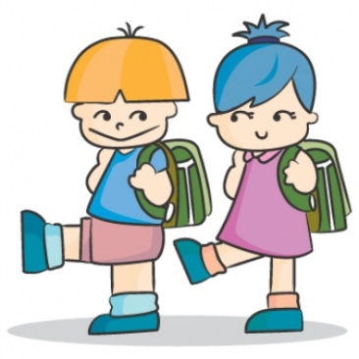

- Выполнение творческих работ.

- Подготовка сообщений к урокам литературного чтения, окружающего мира.

- Участие в конкурсах чтецов, олимпиадах.

- Развитие логического мышления, памяти, воображения путём выполнения заданий повышенной трудности, а так же в процессе внеурочной деятельности.

Командир класса -
Помощник командира -
Отв. за учебный сектор -
Отв. за культмассовый сектор -
Отв. за спортивный сектор -

Родительский комитет
Председатель:
Члены родительского комитета:

Родительские собрания | Месяц
Добро пожаловать в 4 класс. Особенности четвероклассника. | сентябрь
Как научить ребёнка дружить. | Декабрь
Учим ребёнка видеть прекрасное. | Март
Личное пространство ребёнка. Итоги учебного года. | май
Изучение семейных ситуаций и условий воспитания ребёнка в семье
Анкетирование родителей | сентябрь
Посещение семей на дому | в течен. года
Индивидуальная работа с родителями,  тематическое консультирование. | По мере необходимости

I ПЕРИОД
«И БУДЕТ ПОМНИТЬ ВСЯ РОССИЯ…»

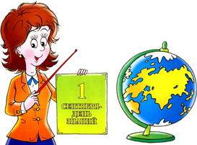

Название мероприятия | Форма проведения | Дата
«День Знаний» | Торжественная линейка  Открытый урок | 1. 09.
«Школа – наш дом» (внутришкольный распорядок, правила поведения в школе) | Классный час | 2. 09
Выбор актива класса, распределение поручений | Классный час | 5.09
ПДД «Наш путь в школу и новые маршруты» | Создание маршрутных  листов. | 12. 09
День освобождение Брянщины. | Митинг | 19.09
«Юннат-2014» | Конкурс
Проект «Создание календаря исторических событий» | Проектн. деят-ть. | С 21.09 по 30.10
«В гости к Осени» | Экскурсия в парк | 26.09

Название мероприятия | Форма проведения | Дата
День пожилого человека | Изготовление поделок | 1. 10.
«Весёлые старты» | Спортивное соревнование | 3. 10
«Как не стать жертвой преступления» | Классный час | 10.10
Правильное питание «Как правильно питаться, если занимаешься спортом» | Беседа с мед. работником | 17. 10
ПДД  «Проверка знаний правил дорожного движения» | Беседа | 24. 10
Экскурсия в школьную библиотеку. (Международный день школьных библиотек) | Экскурсия | 27. 10
«Минута Славы – 2014» | Конкурсно-игровая программа | 31. 10

II ПЕРИОД
«ТВОЯ СЕМЬЯ, ТВОЕ ЗДОРОВЬЕ, ТВОИ ПРАВА»

Название мероприятия | Форма проведения | Дата
Диагностика межличностных отношений | Наблюдение. Анкетирование | ноябрь
День народного единства  «Когда мы едины – мы непобедимы» | Классный час | 3. 11
Международный день толерантности  « Чтобы радость людям дарить, надо добрым и вежливым быть». | КТД | 14. 11.
ПДД  «Движение учащихся группами и в колонне» | Беседа Игра | 21. 10
День осенних именинников | Конкурсно -игровая программа | 26.10
«Самой милой и любимой!» | Конкурс рисунков и поделок | 24 - 27
День матери  «Мамочка любимая моя» | Конкурс стихотворений | 28.11

Название мероприятия | Форма проведения | Дата
Международный день прав человека.  «Права ребёнка – это важно» | Классный час | 5. 12
День Конституции.  «Государственные символы Российской Федерации» | Проектная деятельность | 12.12
День Наума-Грамотника  «Кто хочет стать отличником» | Викторина | 15.12
ПДД  «Труд водителя» | Беседа | 19.12
« С огнем шутить нельзя!» | Диспут | 24.12
«Мастерская Деда Мороза» | КТД Изготовление поделок, украшение класса. | декабрь
«Новогодняя карусель» | Утренник | декабрь
Правильное питание «Как правильно накрыть стол. Как правильно вести себя за столом» | Диспут | 26. 12
Беседы «Каникулы без ЧП», «Правила поведения на льду», «Пожарная безопасность» | Беседы | 29.12

III ПЕРИОД

«УЧЕНЬЕ - СВЕТ»

Название мероприятия | Форма проведения | Дата
«Зимние забавы детей» | Конкурсно – игровая программа | 6. 01
«Как правильно накрыть стол. Как правильно вести себя за столом» | Беседа | 12.01
ПДД «Перевозка учащихся на грузовых автомобилях» | Инструктаж по технике безопасности | 16. 01
Выставка «Зеркало природы» |  | 2-я декада января
«Если вы обнаружили посторонний предмет» | Классный час | 23. 01
«Профессии наших родителей» | Час общения | 26. 01
«Зимняя сказка» | Прогулка в зимний парк | 30. 01

Название мероприятия | Форма проведения | Дата
«Опасные незнакомцы» | Беседа | 2.02
Школьная почта  «День Святого Валентина» | КТД  Беседа | 6.02
«Сотовый телефон: за и против» | Классный час | 13.02
«Правильное питание. Разнообразие блюд» | Беседа | 16.02
Изготовление сувениров к 23 февраля | КТД | 10.02-20.02
«Смотр строя и песни» | Спортивное состязание | 20.02
ПДД «Предупредительные сигналы водителя» | Игра- викторина | 27.02

Название мероприятия | Форма проведения | Дата
Масленица «Здравствуй, весна – красна!» | Игровая программа | 2. 03
Изготовление сувениров к 8 марта | КТД | 2.03 - 6. 03
«Мы улыбкой маминой согреты» | Утренник | 6. 03
Правильное питание. «Кулинарное путешествие» по России». | Беседа | 10.03
ПДД «Оборудование автомобилей и мотоциклов» | Игровое путешествие | 13. 03
«Книги – наши друзья» | Экскурсия в библиотеку | 16.03
«Правила безопасности без запинки знайте!» (ТБ и правила поведения на весенних каникулах) | Час общения | 20. 03

IV ПЕРИОД

«ПРЕКРАСНОЕ РЯДОМ»

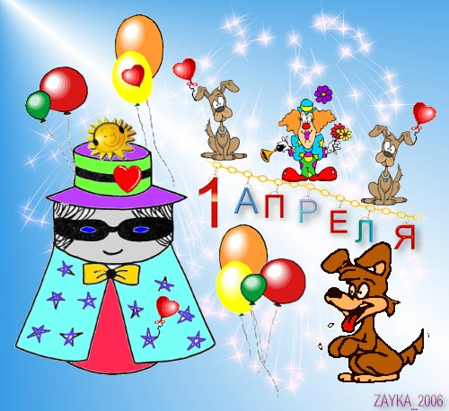

Название мероприятия | Форма проведения | Дата
«Верю – не верю» | Конкурсная программа | 1.04
«Сказки Г.Х.Андерсена» | Викторина | 2. 04
«Нам космос покоряется» | Конкурс фантастических проектов | 10. 04
«Сохраним живое на планете!» | Классный час Конкурс газет | 17. 04
ПДД. «Практические занятия» | Экскурсия | 20 . 04
Весёлые старты | Спортивный час | 24. 04
Правильное питание «Какую пищу можно найти в лесу» | Беседа | 27.04
Экологическая акция по уборке территории школы | КТД | 30. 04

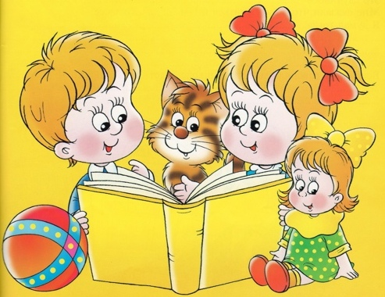

Месячник воинской славы России
Название мероприятия | Форма проведения | Дата
Достопримечательности нашего посёлка | Экскурсия к памятным местам | 4. 05
«Войны священные страницы навеки в памяти людской» | Классный час | 8. 05
ПДД «Экскурсия по посёлку» | Игровая программа | 11. 05
«Твои соседи по планете» | Познавательная игра – викторина | 15 . 05
«Папа, мама, школа, я – вместе дружная семья» | Конкурсно- игровая программа | 18. 05
Итоги первого года обучения. Инструктаж о поведении во время летних каникул. | Час общения | 22. 05
Последний звонок. | Праздничная линейка | 25.05

№  п\п | Мероприятия.  Ф. И.  учащегося
1
2
3
4
5
6
7
8
9
10
11
12
13
14
15
16
17
18
19
20

№  п\п | Ф. И. | Внеурочная деятельность в школе |  |  |  |  |  |  |  |  |  | Школа Искусств
 |  | «Эрудит» | «Умелые ручки» | «В гостях у дедушки Этикета» | «Юный театрал» | «Культура родного края» | «Инфо-знайка» | ИЗО | Весёлые нотки | Спортивная секция | Танцевальный | Музык.  отделение | Художеств.  отделение
1
2
3
4
5
6
7
8
9
10
11
12
13
14
15
16
17
18
19
20

 | сентябрь | октябрь | ноябрь | декабрь | январь | февраль | март | апрель | май
МСКЦ «Дружба»
ГОК
Детская сельская
библиотека
Школьная библиотека
Сещинский музей

Список детей из неполных семей
№ | Ф. И. О. | Дата рождения | Класс | Ф. И. О. родителей | Место работы  родителей | Домашний  адрес
1

2
3

4

5
6

Список детей из малообеспеченных семей

№ | Ф. И. О. | Дата  рожден. | Класс | Ф. И. О.  родителей | Место работы родителей | Дом.  адрес | Причины низкого  материального положения | Жилищно-бытовые условия | Приме-чание
1

Список детей из многодетных семей

№ | Ф. И. О. | Дата  рождения | Класс | Ф. И. О. родителей | Место работы  родителей | Домашний  адрес | Сколько детей  в семье
1
2
3

Список учащихся, проживающих не с родителями

№ | Ф. И. О. | Дата  рождения | Класс | Где проживают родители | Данные о семье,  где проживает ребёнок. | Адрес проживания
1

Список детей, проживающих на расстоянии более трёх километров от школы

№ | Ф. И. О. | Дата рождения | Класс | Домашний  адрес
1

